КОНСУЛЬТАЦИЯ
ДЛЯ РОДИТЕЛЕЙ
«КАК РАССКАЗАТЬ РЕБЁНКУ
О ДОБРЕ И ЗЛЕ?»

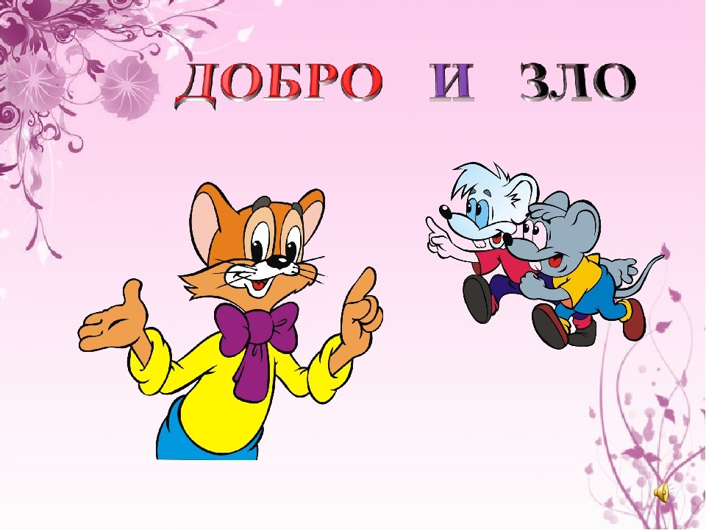

Консультация для родителей «Как рассказать ребёнку о добре и зле?»
С давних времен людям дано право выбирать между «плохим» и «хорошим», добром и злом. Что же такое «хорошо» и что такое «плохо», где проходит граница между этими понятиями? Эти вопросы интересуют каждого человека с самого раннего детства.
Родителям важно сформировать понятия о добре и зле наряду с развитием интеллекта и творческих способностей крохи. Именно в детстве малышу проще всего не только научиться считать, читать, играть на музыкальных инструментах, но и раз и навсегда определить для себя систему нравственных ценностей.
Самые яркие представления о хорошем и плохом формируются нашими собственными поступками. Вы можете сколько угодно говорить ребёнку о необходимости быть щедрым или ласковым, но если будете жадничать или грубить, малыш Вам не поверит. Слова должны подтверждаться реальными действиями. Не лгите крохе, если учите быть правдивым, не кричите на него, если учите быть терпеливым и т. п. Ребёнку в дальнейшем придется непросто, если Вы будете вселять в его душу противоречия.
Взрослым следует помнить, что если они хотят научить ребенка чему-либо или передать ему какую-то важную мысль, нужно делать так, чтобы это было узнаваемо и понятно. Жаль, что современная действительность с её новыми мультфильмами, книгами,
передачами размывает границу между плохим и хорошим. Нам всё равно не оградить детей от телевидения и литературы, поэтому необходимо успеть заложить в них истинную систему ценностей - с раннего возраста знакомить с добрыми сказками, фильмами, спектаклями, где Добро раз и навсегда расправляется со Злом.
В русских народных сказках всегда есть урок, но урок очень мягкий, добрый, чаще всего это совет. Сказки учат доброте, честности, находчивости, умению отличать добро от зла, хорошее от плохого, не сдаваться в трудную минуту, любви к труду и родному краю и ещё многому тому, что постигает ребёнок в жизни.
Сказка не дает прямых наставлений детям («Слушайся родителей», «Уважай старших», «Не уходи из дома без разрешения», но в нее содержании всегда заложен урок, который они постепенно воспринимают, многократно возвращаясь к тексту сказки.
Из народных сказок ребёнок сделает правильные выводы, какие поступки плохие, а какие хорошие.
В каждой сказке проложена граница между Добром и Злом. Они непримиримые враги, они находятся в извечной борьбе. И в этом противоборстве всегда побеждает Добро, всегда торжествует справедливость.
Очень важно для детей, что в сказке герой, олицетворяющий добро, всегда прекрасен. Это или непобедимый богатырь, защищающий свой народ, или просто человек, побеждающий зло умом, мудростью и находчивостью. В любом случае положительного героя отличают ум, красота, умелые руки или доброе волшебство, а отрицательного зло, уродство и коварство. Поэтому дети любят сказочных героев, верят им и переносят эту веру и любовь из мира сказочного в мир реальный.
Слушая сказки, дети невольно находят в них отголоски своей собственной жизни. Они стремятся воспользоваться примером положительного героя в борьбе со своими страхами и проблемами. Кроме того, сказки вселяют в ребенка надежду, что чрезвычайно важно. Ребенок, лишенный надежды или утративший ее, отказывается от борьбы и никогда не добьется успеха. Сказка учит ребенка сравнивать, сопоставлять, сопереживать, развивать связную речь, нравственные качества.
Уважаемые родители, помните, что сказки — совершенно необходимый этап в развитии ребенка, так как у детей, которым родители читают или рассказывают сказки, формируется так называемый запас жизненной прочности - библиотека жизненных ситуаций.
Благодаря сказке дети начинают осознавать главнейшие истины человеческой жизни. Сказка помогает формировать основы нравственности, морали, по законам которой им предстоит жить. Та самая простая, простейшая сказка, которую мы, став взрослыми, начинаем считать детской забавой.
Читайте с детьми как можно больше, а главное поговорите, о чем прочитали!

